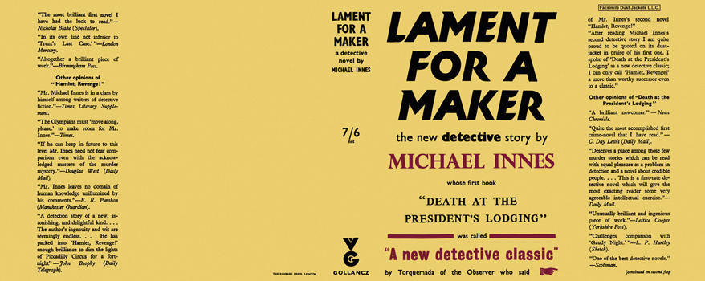

Innes, Michael
Lament for a maker
V. G. Gollancz (UK) (1938) first printing

Суперобложка первого издания романа

